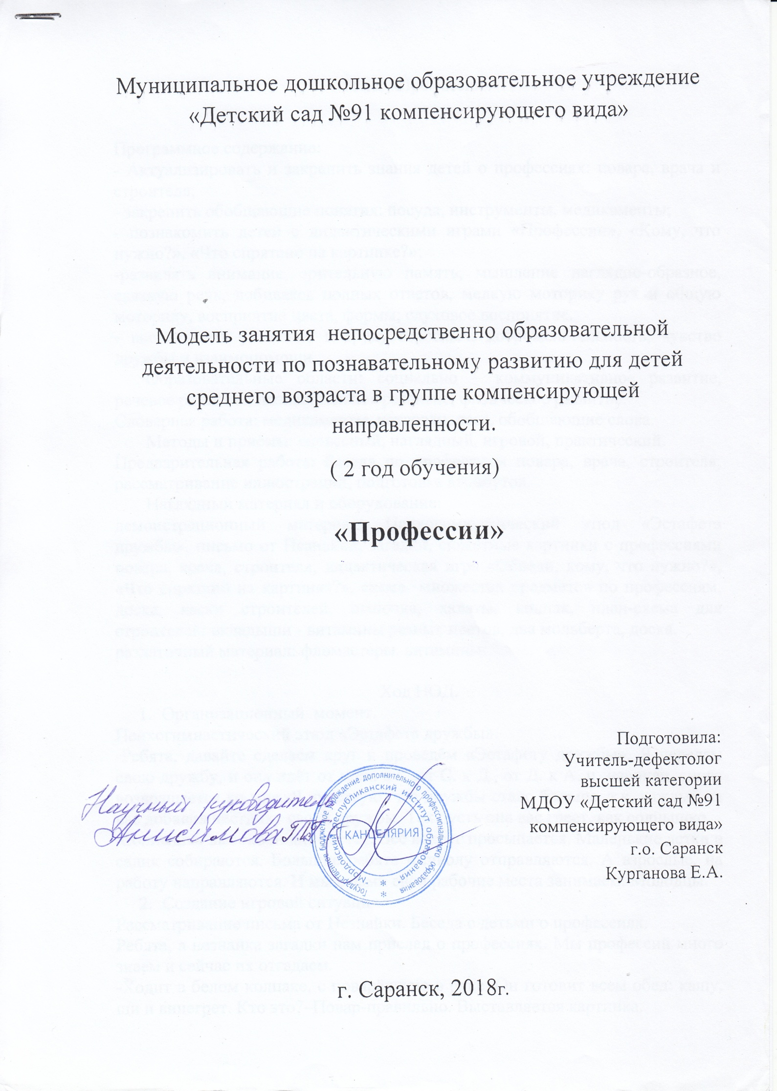 Программное содержание:
- Актуализировать и закрепить знания детей о профессиях: повара, врача и строителя;
- закрепить обобщающие понятия: посуда, инструменты, медикаменты;
- познакомить детей с дидактическими играми «Профессии», «Кому, что нужно?», «Что спрятано на картинке?»;
-развивать внимание, зрительную память, мышление наглядно-образное, связную речь, добиваясь полных ответов, мелкую моторику рук и общую моторику, восприятие цвета, формы; слуховое восприятие.
- воспитывать уважение к труду взрослых, доброжелательность, чувство дружбы и взаимопомощи.
Образовательные области: социально – коммуникативное развитие, речевое развитие, познавательное развитие, физическое развитие.
Словарная работа: медикаменты, котлован, леса, обобщающие слова.
Методы и приёмы: словесный, наглядный, игровой, практический.
Предварительная работа: беседа по профессиям повара, врача, строителя; рассматривание иллюстраций, подготовка атрибутов.
Наглядный материал и оборудование:
демонстрационный материал: Психогимнастический этюд «Эстафета дружбы»,письмо от Незнайки, загадки, сюжетные картинки с профессиями повара, врача, строителя, дидактическая игра «Обведи, кому, что нужно?», «Что спрятано на картинке?», схема множества предметов по профессиям, доска, каски строителей, шапочка, халаты, колпак, план-схема для строителей; вкладыши - витамины разных цветов, два мольберта, доска.
раздаточный материал: фломастеры, витамины.

Ход НОД.
- Организационный момент.
Психогимнастический этюд «Эстафета дружбы».
-Ребята, давайте сделаем круг и проведём «Эстафету дружбы». Я передам свою дружбу, и она идёт от меня к С.,от С. к Д., от Д. к А. и наконец, снова возвращается ко мне. Я чувствую, что дружбы стало больше, т.к. каждый из вас добавил частичку своей дружбы. Так пусть она вас греет, как солнышко.
Солнышко высоко поднимается. Всё вокруг просыпается. Маленькие детки в садик собираются. Большие ребята в школу отправляются. А взрослые, на работу направляются. И мы с вами свои рабочие места занимаем. Молодцы.
- Создание игровой ситуации.
Рассматривание письма от Незнайки. Беседа с детьми о профессиях.
Ребята, а незнайка загадки нам прислал о профессиях. Мы профессий много знаем и сейчас их отгадаем.
-Ходит в белом колпаке, с поварёшкою в руке. Он готовит всем обед: кашу, щи и винегрет. Кто это?–Повар-правильно. Выставляется картинка.
-Строю я высотный дом, чтобы люди жили в нём. Есть готовый котлован, есть леса, подъёмный кран. Есть кирпич. Раствор месите. Догадались, кто это? – Правильно- строитель. Выставляется картинка.
-Голова, живот болит и от жара всё горит! Всех излечит, исцелит, добрый доктор…Айболит. - Кто лечит детей, взрослых? Правильно -врач. Выставляется картинка.
-Дети, правильно отгадали и профессии назвали.
-Ну а теперь, нужно предметы подобрать, чтобы работу нам начать.
3. Дидактическая игра «Обведи, кому, что нужно?».
-Посмотрите, какие, предметы лежат? Какого цвета? – красного. Правильно, возьмите фломастер такого цвета и обведите предметы, которые нужны повару. Их назовите, и для чего повару нужны скажите. Называем одним словом, обобщаем. – А теперь, на эти предметы посмотрите. -Какого они цвета? –синего.- Возьмите фломастер и обведите предметы, которые нужны строителю. Назовите их одним словом, обобщаем. – А теперь, на эти предметы посмотрите. - Какого они цвета? –зелёного.- Возьмите фломастер и обведите предметы, которые нужны врачу. Их назовите одним словом, обобщаем. – Молодцы!
4. Дидактическая игра «Что спрятано на картинке?».
-Посмотрите, предметы спрятались на картинке. Вы предметы все найдите, и кому для работы нужны, назовите. – Дети отвечают у доски. – Молодцы!
-Мы немного отдохнём и опять работать начнём.
5. Пальчиковая гимнастика «На работу»
Большой палец встал один, Указательный за ним.
Средний встал и безымянный, И мизинец тут поднялся.
Встали братья все – Ура! На работу им пора!
6. Самостоятельная деятельность детей.
-Повар, вот тебе посуда, банка и кастрюля. Приготовь, что можно: щи, компот… и продукты поищи.
Повар, повар кашеварит, Нам компот и щи он сварит.
-А теперь приступаем к своей работе. А. и Д., будете работать строителями. Дети надевают каски строителей. – В., ты будешь врачом и надеваешь халат и чепчик. – С., ты будешь поваром и наденешь колпак.
–Дети приступают к работе, строители. План-схема. – Надо построить такой дом.
Дом мы строим выше, выше. Есть окошко в нём и крыша.
-Врач, нужно витамины по цвету разложить. Всем конечно нам известно, витамины всем полезны! Педагог угощает детей.
7. Рефлексия. Итог, оценка деятельности детей.
-Что интересного вы сегодня узнали, дети? – Много узнали мы о профессиях, помогали подобрать предметы каждой профессии, строили, варили, лечили. Отгадали загадки. Незнайка будет рад. Молодцы! А в следующий раз, мы поговорим о других профессиях. – До свидания.

